Агротехнологический паспорт сорта картофеля Гранд

составлен по результатам исследований 2018-2020 гг. на ЭБ «Коренево» ФБГНУ «ФИЦ картофеля имени А.Г. Лорха»

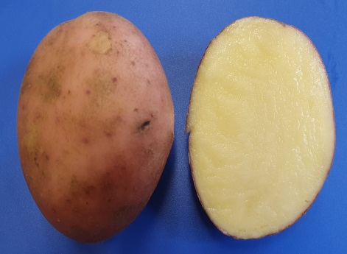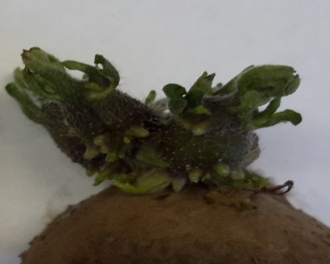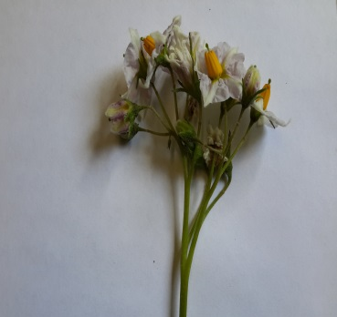
Рисунок 2. Росток
Рисунок 1. Клубень
Рисунок 3. Цветок

Происхождение | Ароза × Наяда
Оригинатор | ФБГНУ «ФИЦ картофеля имени А.Г. Лорха»
Ценность сорта | Пригоден для производства хрустящего картофеля и пюре.
Морфологические и биологические особенности
срок созревания |  | среднеспелый
растение |  | Полупрямостоячее, средней высоты (до 48 см), стеблей в кусте 4 – 7 шт.
венчик цветка |  | красно-фиолетовый
форма клубней |  | овальная
цвет кожуры клубней |  | красный
цвет мякоти |  | светло-желтый
количество клубней, шт./куст |  | 13 - 18
товарность, % |  | до 89
урожайность, т/га |  | до 43 (2019 год)
средняя масса товарного клубня, г |  | до 97
устойчивость клубней к механическим повреждениям |  | средняя (повреждаемость до 9%, в.т.ч. до 3 % ушибы мякоти глубиной >5 мм)
компактность клубневого гнезда:
ширина гнезда, см |  | 21 - 26
глубина залегания нижнего клубня, см |  | 14 -17
Потребительские качества
крахмал, % |  | до 18
сухое вещество, % |  | до 24
белок, % |  | до 1,3
витамин С, мг/% |  | до 19
редуцирующие сахара, % |  | до 0,57
вкус |  | хороший
рассыпчатость (кулинарный тип) |  | слабо рассыпчатый (тип В)
потемнение мякоти |  | от не темнеющего до слабо темнеющего
Реакция сорта на агротехнические приемы, урожайность
Сроки посадки
1. III декада апреля |  |  |  | 35,0 т/га
2. I декада мая (контроль) |  |  |  | 33,5 т/га
прибавка урожая от раннего срока посадки |  |  |  | 1,5 т/га
условный доход |  |  |  | 18 тыс. руб./га
Густота посадки
1. 44 тыс. клубней/га (контроль) |  |  |  | 33,2 т/га
2. 50 тыс. клубней/га |  |  |  | 35,1 т/га
прибавка урожая от загущения посадки |  |  |  | 1,9 т/га
убыток |  |  |  | -2,0 тыс. руб./га
Приемы внесения удобрений
1. единовременное (N₉₀P₉₀K₁₃₅), контроль |  |  |  | 34,0 т/га
2. дробное (N₆₀P₆₀K₉₀+ N₃₀P₃₀K₄₅) |  |  |  | 36,1 т/га
прибавка от дробного внесения |  |  |  | 2,1 т/га
условный доход |  |  |  | 23,0 тыс. руб./га
Эффективность ранней посадки на фоне дробного внесения удобрений
1. посадка клубней (4-6 мая) + единовременное внесение  (N₉₀P₉₀K₁₃₅), контроль |  |  |  | 33,2 т/га
2. ранняя посадка (27 апреля) + дробное внесение удобрений  (N₆₀P₆₀K₉₀+ N₃₀P₃₀K₄₅) |  |  |  | 37,0 т/га
прибавка урожая |  |  |  | 3,8 т/га
условный доход |  |  |  | 42,0 тыс. руб./га
Устойчивость клубней к болезням
картофельная нематода |  |  | устойчив
фитофтороз |  |  | относительно высокая
парша обыкновенная |  |  | относительно высокая
ризоктониоз |  |  | относительно высокая
лежкость при хранении |  |  | высокая (до 96%)
Сорт внесен в Государственный реестр селекционных достижений РФ в 2016 г.

